|  |  |  |  |
| --- | --- | --- | --- |
|  | Nations Unies | ECE/TRANS/WP.15/AC.1/2020/54 | |
| _unlogo | **Conseil économique et social** | | Distr. générale  25 juin 2020  Original : français |

**Commission économique pour l’Europe**

Comité des transports intérieurs

**Groupe de travail des transports de marchandises dangereuses**

**Réunion commune de la Commission d’experts du RID et   
du Groupe de travail des transports de marchandises dangereuses**

Berne, 10-11 septembre et Genève, 14-18 septembre 2020

Point 4 de l’ordre du jour provisoire

**Interprétation du RID/ADR/ADN**

Placardage des bennes amovibles

Communication du Gouvernement de la France[[1]](#footnote-2)\*, [[2]](#footnote-3)\*\*

|  |
| --- |
| *Résumé* |
| **Résumé analytique :** Préciser le statut des bennes amovibles en relation avec la définition des conteneurs ainsi que leur placardage, notamment dans le cadre de transport par route de déchets en vrac. |
|  |

Introduction

1. Le RID/ADR permet le transport en vrac de certains déchets (dès lors que leur classification le permet) dans le cadre du 7.3.3. En fonction des dispositions spéciales de type BK ou VC qui sont indiquées dans la colonne (17) du tableau A.

2. Dans la plupart des cas les opérateurs de transport de déchets utilisent des camions bennes (véhicules pour vrac). Cependant, dans certains cas pour faciliter les opérations, certains véhicules sont équipés de bennes amovibles.

3. Ces bennes amovibles ne répondent pas à la définition de conteneurs et ne sont jamais utilisées comme tels. Elles permettent simplement de faciliter le chargement aux points de collecte de déchets.

4. Le « conteneur pour vrac » est uniquement réservé aux conteneurs répondant aux prescriptions du chapitre 6.11, qui sont donc agréés par l'autorité compétente, et utilisés dans le transport multimodal. Les « bennes à déchet » amovibles ne sont donc pas des conteneurs pour vrac au sens du RID/ADR. Ce qui prête à confusion, c'est que dans la définition du conteneur pour vrac au chapitre 1.2, il est mentionné que les conteneurs pour vrac peuvent être, par exemple, « des conteneurs, des conteneurs pour vrac offshore, des bennes, des bacs pour vrac, des caisses mobiles, des conteneurs trémie, des conteneurs à rouleau, des compartiments de charge des véhicules. »

5 Du fait de l’utilisation du mot benne dans la définition du « conteneur pour vrac » la question s’est posée de savoir si ces bennes doivent porter un placardage conforme à celle des conteneurs comme indiqué au 5.3.1.2 ou plutôt conforme aux véhicules comme indiqué au 5.3.1.4.1 bien que la benne soit amovible ;

6. Un placardage suivant le 5.3.1.2 conduirait à mettre des plaques étiquettes sur les 4 côtés de la benne y compris celui qui se trouve à l’avant juste derrière la cabine du véhicule sachant que cette plaque étiquette ne serait jamais visible au vu de l’utilisation de la benne.

Or, ces bennes bien qu’amovibles ne sont jamais utilisées pour un transbordement d'un mode à l'autre, et sont positionnées sur le moyen de transport routier toujours dans le même sens.

7. A titre d’exemple, ci-après des photos illustrant un exemple de ces bennes amovibles :

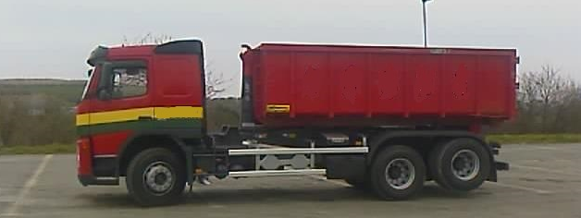

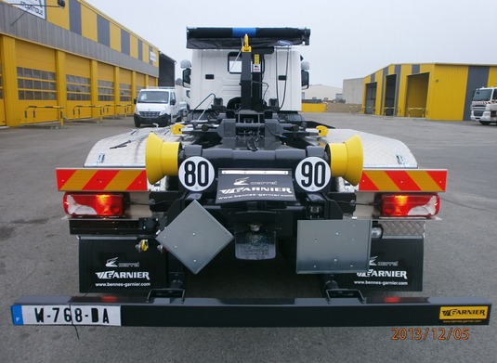

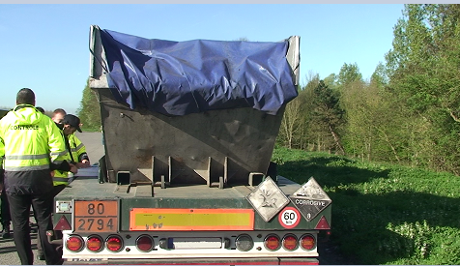

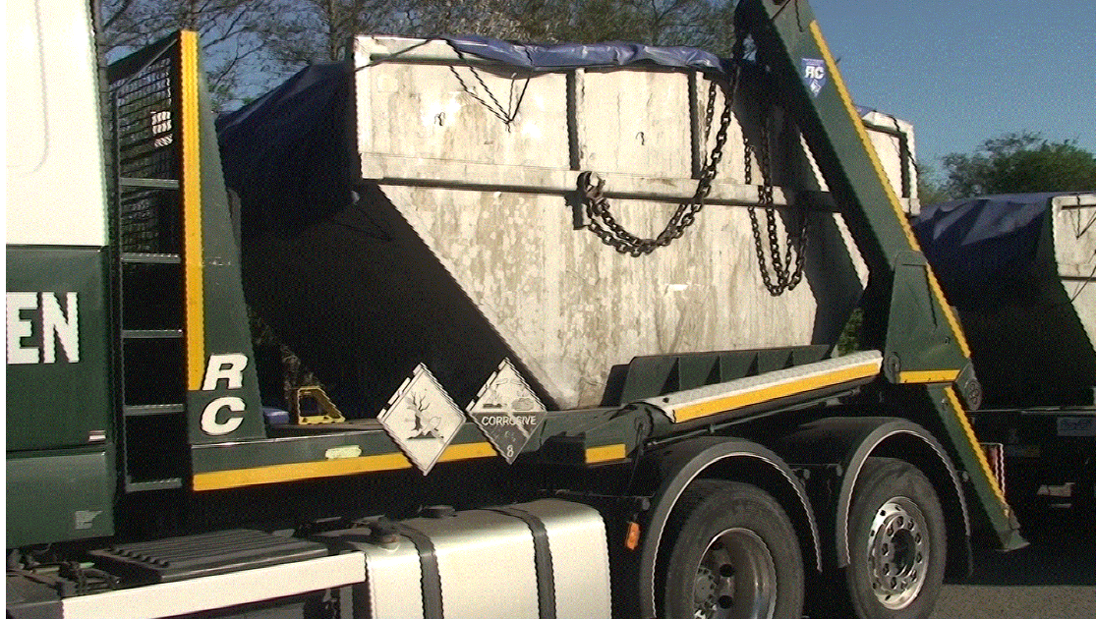

Questions

8. Question 1 :

Les bennes décrites en introduction doivent elles porter un placardage conforme au 5.3.1.2 ou conforme 5.3.1.4.1 ?

9. Question 2 :

Est-il nécessaire d’apporter des modifications destinées à clarifier la réglementation sur ce point ?

Dans ce cas, la France pourra faire une proposition à la prochaine session.

1. \* Sous-programme 2 du budget-programme pour 2020 (A/74/6 (Sect. 20)) et informations complémentaires. [↑](#footnote-ref-2)
2. \*\* Diffusé par l’Organisation intergouvernementale pour les transports internationaux ferroviaires sous la cote OTIF/RID/RC/2020/54. [↑](#footnote-ref-3)